Ενημερωτικό Φυλλάδιο για την εφαρμογή FarmCalc

Τα παρών φυλλάδιο δίνει οδηγίες για την εφαρμογή FarmCalc. H εφαρμογή παρέχει δυνατότητες υπολογισμού και μετατροπής για διάφορες ποσότητες που χρειάζονται κατά την καλλιέργεια ενός χωραφιού.

Η πρώτη σελίδα που θα εμφανιστεί αφού ανοίξει η εφαρμογή φαίνεται στην εικόνα 1. Ουσιαστικά αποτελεί την εικόνα για την εκτίμηση του χρόνου που χρειάζεται για να ποτιστεί ένα χωράφι με κανόνι.  Στην πάνω αριστερά γωνία υπάρχει ένα πλήκτρο με τρεις οριζόντιες γραμμές. Πατώντας αυτό το πλήκτρο εμφανίζονται οι επιλογές που φαίνονται στην εικόνα 2. Οι ίδιες επιλογές εμφανίζονται αν σύρουμε με το δάχτυλο μας την οθόνη από αριστερά προς τα δεξιά.  Στα διαθέσιμα πεδία, μπορούμε να συμπληρώσουμε τα 2 από τα τρία, να πατήσουμε υπολογισμός και στην συνέχεια θα εμφανιστεί αυτόματα το τρίτο πεδίο. Αν η είσοδος δεν είναι στην σωστή μορφή, θα εμφανιστεί μήνυμα λάθους.  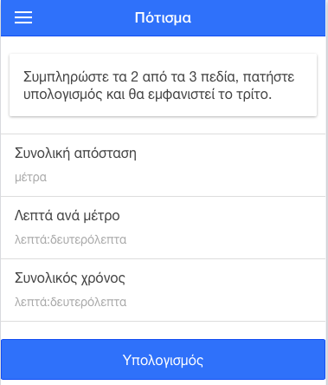Εικόνα 1 | Στην εικόνα 2 εμφανίζονται οι διάφορες δυνατότητες που έχει η εφαρμογή.  Οι δυνατότητες αυτές είναι:  - Υπολογισμοί χρόνοι ποτίσματος με κανόνι.  - Σπορά με διανομέα.  - Σπορά με γραμμές.  - Εκτίμηση της συγκομιδής.  - Εκτίμηση των σχέσεων στα γρανάζια στην περίπτωση σποράς με γραμμές  - Εκτίμηση των σχέσεων στα γρανάζια σε σπορά με διανομέα.  - Εκτίμηση της ταχύτητας και του ανοίγματος στην λίπανση με διανομέα.  - Υπολογισμός της ποσότητας νερού και φαρμάκου στον ψεκασμό.  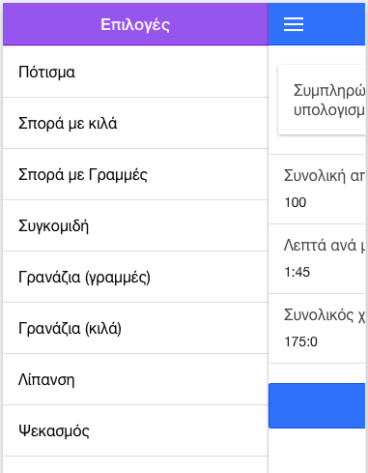Εικόνα 2

Στην εικόνα 3, έχουμε συμπληρώσει την συνολική απόσταση (100 μέτρα) και τα λεπτά ανά μέτρο (1 λεπτό και 45 δευτερόλεπτα).  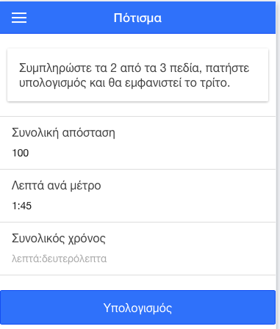Εικόνα 3 | Αφού πατήσουμε υπολογισμός, θα εμφανιστεί ο συνολικός χρόνος που χρειάζεται για το πότισμα, που είναι 175 λεπτά (εικόνα 4).  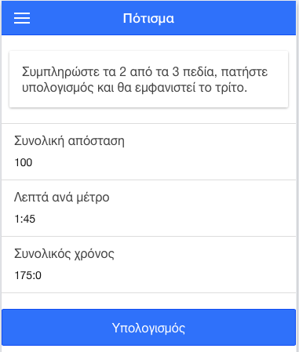Εικόνα 4

Στην εικόνα 5, συμπληρώσαμε μόνο την συνολική απόσταση και τον συνολικό χρόνο για παράδειγμα 100 μέτρα και 120 λεπτά αντίστοιχα.  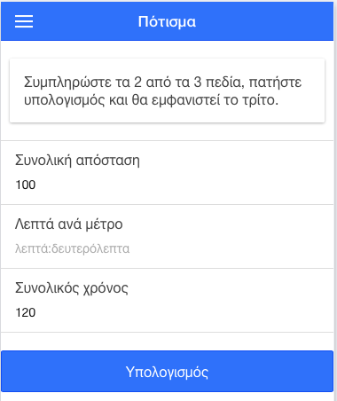Εικόνα 5 | Αφού πατήσουμε υπολογισμός, θα εμφανιστούν τα λεπτά ανά μέτρο (εικόνα 6). Έτσι μπορούμε να ρυθμίσουμε το κανόνι να κινείται με αυτή την ταχύτητα.  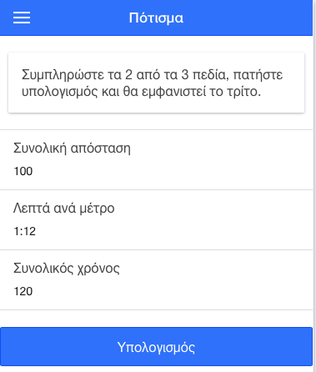Εικόνα 6

